Argumentationszirkel

Station 4 (Magnetismus)

Arbeitsauftrag
Schaut euch die verschiedenen Materialien an und überlegt, welche sich besonders gut zur Veranschaulichung des Magnetismus eignen und welche nicht. Warum ist das so? Diskutiert, welches Material ihr in welcher Situation einsetzen würdet.
An dieser Station habt ihr insgesamt 10 Minuten Zeit.
Wichtig: Eure Gruppe wird am Ende die Station präsentieren, an der ihr zuletzt wart – aber macht euch an jeder Station Notizen. So könnt ihr die Diskussion später bereichern und bei Bedarf andere Gruppen ergänzen.

Material 1: Text zum Magnetismus
Magnete haben die besondere Eigenschaft, auf bestimmte Materialien eine unsichtbare Kraft auszuüben: Sie können sie anziehen oder abstoßen. An jedem Magneten gibt es zwei Enden, die man Pole nennt: einen Nord- und einen Südpol. Wenn zwei ungleiche Pole zusammenkommen, ziehen sie sich gegenseitig an. Kommen jedoch zwei gleiche Pole zusammen, stoßen sie sich ab.
Diese Kraft wirkt aber nicht nur an den Enden des Magneten: Jeder Magnet ist von einem unsichtbaren Wirkungsbereich umgeben, dem sogenannten Magnetfeld. Dieses lässt sich als Verlauf von Feldlinien darstellen, die bogenförmig von einem Pol zum anderen verlaufen. Auch wenn das Magnetfeld selbst nicht mit bloßem Auge zu sehen ist, kann man es mit einfachen Mitteln sichtbar machen.

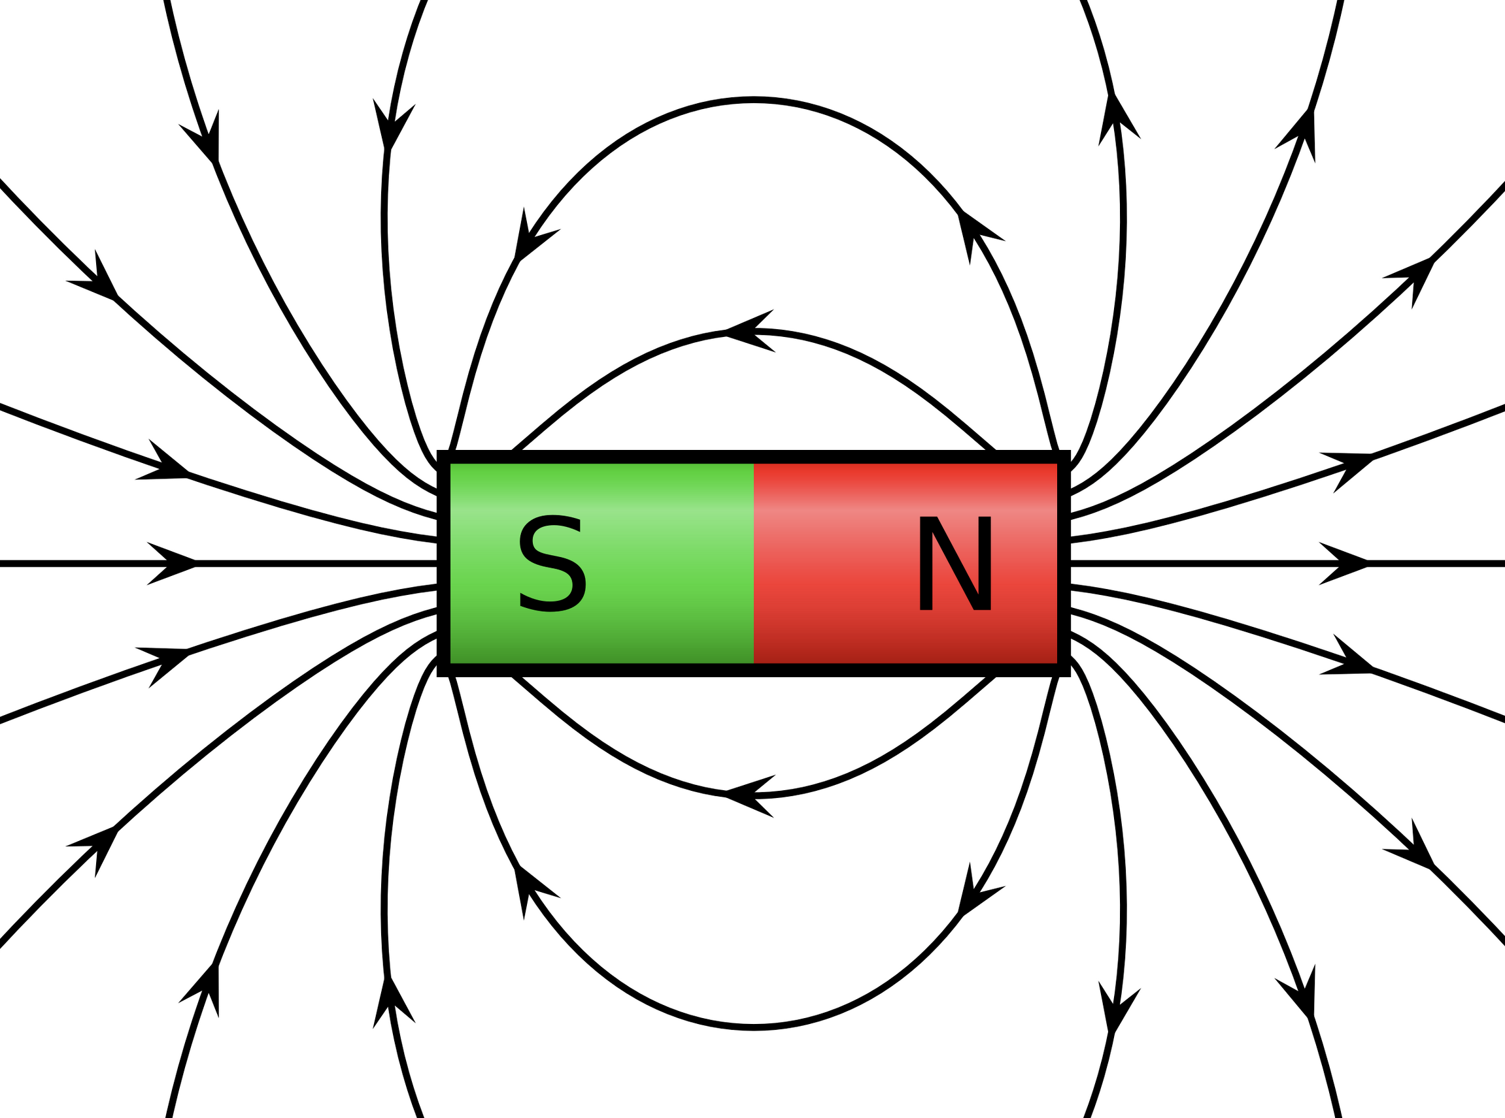
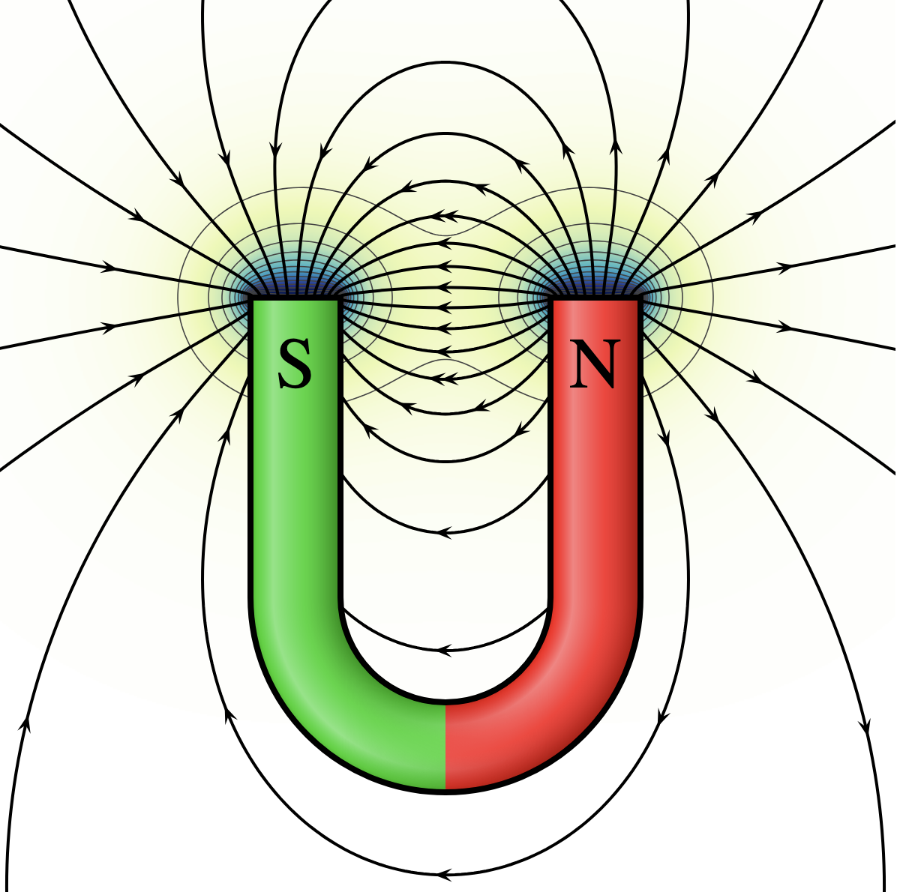
Material 2: Abbildung zu Magnetfeldern
Abbildung: Geek3. (Juni 2010). VFPt cylindrical magnet thumb. Abgerufen am 5. Dezember 2025, von https://commons.wikimedia.org/wiki/File:VFPt_cylindrical_magnet_thumb.svg
Lizenz: CC BY-SA 3.0

Abbildung: Geek3. (November 2019). VFPt horseshoe-magnet absB. Abgerufen am 5. Dezember 2025, von https://commons.wikimedia.org/wiki/File:VFPt_horseshoe-magnet_absB.svg
Lizenz: CC BY-SA 4.0

Material 3: Magnet und Zubehör (von eurer Lehrkraft bereitgestellt)

